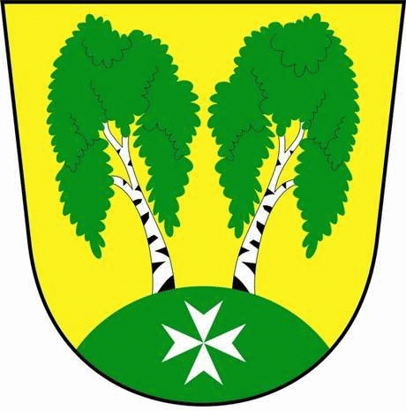
MČ Praha - Březiněves

U Parku 140/3, 182 00 Praha 8

Program zasedání Zastupitelstva MČ Praha – Březiněves

Číslo: 53
Datum: 26.09.2018

S V O L Á V Á M

zasedání Zastupitelstva MČ Praha – Březiněves

na den 04. 10. 2018

od 17:30 hod. do kanceláře starosty

Program:

- Kontrola zápisu č. 52.
- Výsledky výběrového řízení na VZ: „Oprava tenisových kurtů“.
- Různé.

Zdeněk Korint
zástupce starosty
MČ Praha - Březiněves

